Rotary Golf Weekend 20.6.-21.6.2020
im Golfresort Bad Waldsee (www.waldsee-golf.de)

Liebe Rotarierinnen und Rotarier, liebe Partnerinnen und Partner
Freundschaften soll man pflegen, ein gemeinsames Hobby auch. Gemäss diesem Motto ist die Idee entstanden, ein Golfweekend für Rotarier/innen ins Leben zu rufen. Die Einladung richtet sich an die Mitglieder der Rotary Clubs Volketswil und RC Böblingen-Schönbuch sowie weitere interessierte Rotarier/innen und deren Partner/innen.
Das Golf Resort Bad Waldsee (D) ist umgeben von zwei abwechslungsreichen, gepflegten und landschaftlich attraktiven 18- Loch Plätzen und einem 9- Loch Kurzplatz. Unsere einfache aber zweckmässige Unterkunft liegt inmitten dieser Plätze. Die Umgebung bietet interessante Alternativen für Nichtgolfer/innen. Eine besondere Gelegenheit ist die Teilnahme am Golf- Schnupperkurs!

Programm:
Samstag, 20.6.2020
- Individuelle Anreise, freie Nutzung der Driving Range
- 12:00 kleiner Begrüssungsapéro (vom RC Volketswil offeriert)
- Teetime ab 12:50 Uhr, Old Course
- Für Nichtgolfer: 60- minütiger Golf Schnupperkurs um 14 Uhr (organisiert), spazieren z.B. nach Bad Waldsee, kostenlose Fahrräder, Besuch der Therme etc. (jeweils individuell)
- Apéro um 19 Uhr
- Gemeinsames Nachtessen ab 19:30 Uhr (Getränke nicht im Preis inbegriffen)
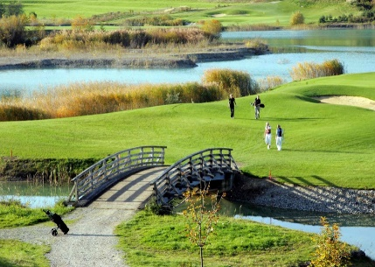
Sonntag, 21.6.2020
- Frühstück
- Freie Nutzung der Driving Range
- Teetime ab 10:30 Uhr New Course
- Verabschiedung
- Individuelle Rückreise
Eine gewisse Anzahl Zimmer ist für uns reserviert. Bitte sendet euer Anmeldeformular bis spätestens 15.4.2020 an claubek@gmx.ch (first come first serve). Ich werde die Anmeldungen sichten und weiterleiten. Ihr bekommt dann eure Bestätigung direkt vom Hotel.
Ich freue mich auf tolle Golfrunden bei hoffentlich strahlendem Wetter, neue Bekanntschaften, Zeit und Musse

Für den RC Volketswil
Claudia Bekier
Florastrasse 39, CH- 8610 Uster, Mobile: +41 79 453 64 85, claubek@gmx.ch
Anmeldung Rotary Golfweekend 20./21.6.2020 in Bad Waldsee (D)
Name/ Vorname Rotarierin: ________________________________________
Name/ Vorname Begleitperson: ________________________________________
Adresse: ________________________________________
Mobile Nr. ________________________________________
Mailadresse: ________________________________________

O 1 Einzelzimmer à Euro 257.- (inkl. Halbpension, unlimitiertes Golfspiel)
O 1 Einzelzimmer à Euro 143.- (wie oben, aber ohne Golfspiel)

Doppelzimmer:
Anzahl Pers. im Doppelzimmer à Euro 230/ Pers. (inkl. Halbpension, Golfspiel): ____
Anzahl Pers. im Doppelzimmer à Euro 121/ Pers (wie oben, aber ohne Golfspiel): ____

Anzahl Lunch Pakete à Euro 7.50: Samstag: _____ Sonntag: _____
Anzahl Personen Golf- Schnupperkurs à Euro 30 (nur für Nichtgolfer/innen): ____
Anzahl Golfcarts total (für beide Tage) à Euro 35/Tag ____

Für Golfer/innen
Spieler/in 1: Name/ Vorname:
Golfclub: Handicap:
Spieler/in 2: Name/ Vorname:
Golfclub: Handicap:

Anmeldung bis spätestens 15.4.2020 an: Claudia Bekier claubek@gmx.ch

